

MANUAL

DE USUARIO



DentalApp

**INDICE**

DESCRIPCIÓN DE LA APLICACIÓN 3

REQUISITOS DE LA APLICACIÓN 4

MANUAL DE USUARIO 5

INICIO DE SESIÓN 5

REGISTRO 6

AGENDAR CITA 8

# DESCRIPCIÓN DE LA APLICACIÓN

**Dental App** es una aplicación móvil para sistema operativo Android a partir de la versión 4.1, la cual tiene como principal objetivo llevar el control de citas de los pacientes de una clínica dental además de permitir la visualización de los servicios ofrecidos por la misma y un aspecto a resaltar es que esta se encuentre al alcance de cualquier cliente de la clínica por lo cual el sitio le permite registrarse.

.

# REQUISITOS DE LA APLICACIÓN

Para el correcto funcionamiento de la aplicación DentalApp se pide como requisito lo siguiente:

* Dispositivo con sistema operativo Android 4.1 o superiores.
* 1 GB de memoria RAM
* 512 MB de almacenamiento
* Conexión a internet

# MANUAL DE USUARIO

## INICIO DE SESIÓN

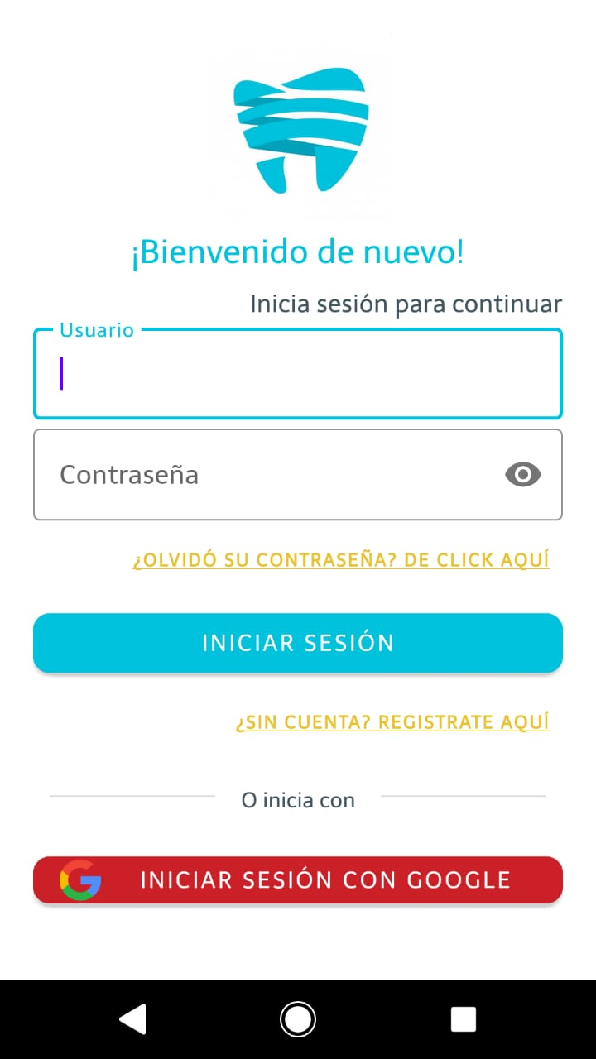

La aplicación DentalApp tiene como primera pantalla, una que posibilita el inicio de sesión a través de dos maneras: la primera, ingresando las credenciales de correo electrónico con el que se ha registrado previamente y su respectiva contraseña en la sección 1 que se ha señalado en la pantalla y presionando en botón de “Iniciar Sesión”.

El segundo inicio de sesión es a través de su cuenta de Google presionando el botón que se muestra en la sección 3.

En caso de no contar con un registro previo, puede registrarse en la sección 2 y revisar el apartado de “Registro” de este manual.

Ilustración 1: Pantalla de Inicio de Sesión

## REGISTRO

Para ingresar a las pantallas de inicio de sesión debe hacerlo mediante la sección 2 señalada en el apartado de inicio de sesión de este manual.

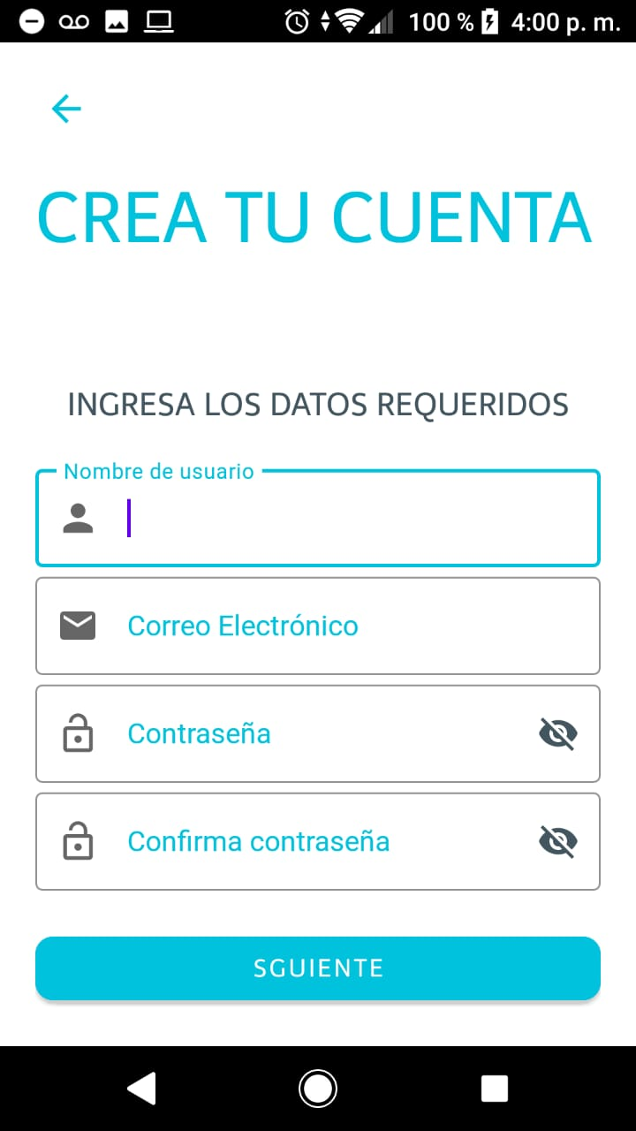

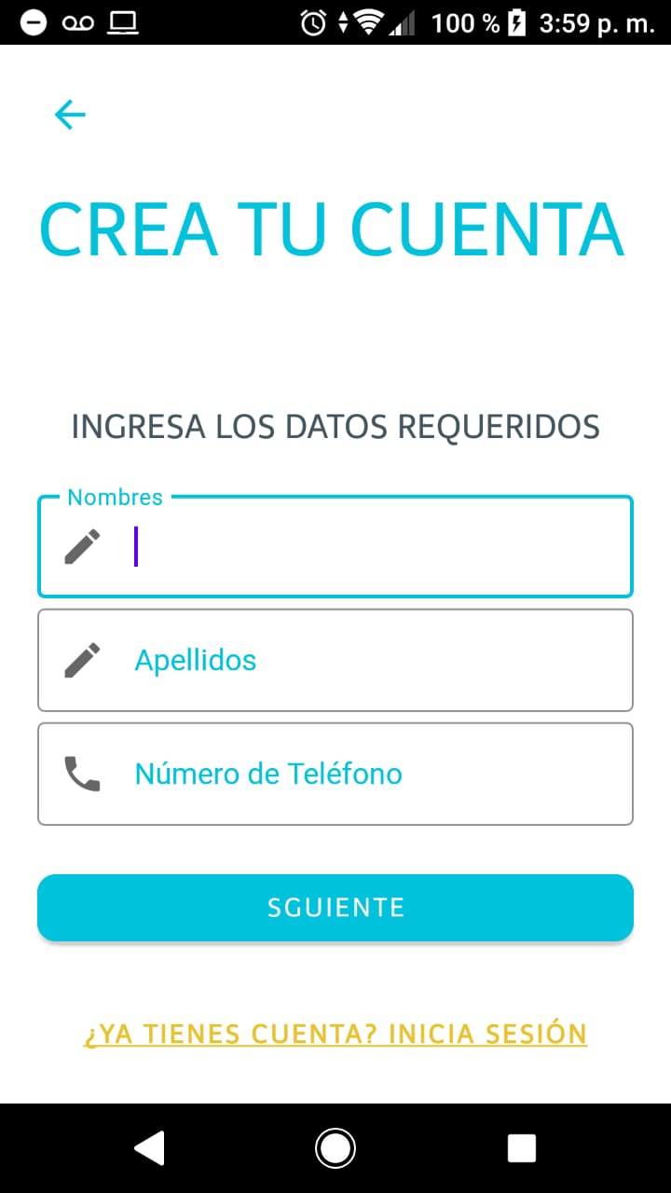

Ilustración 3: Pantalla 2 de registro

Ilustración 2: Pantalla 1 de registro

En la pantalla de registro se solicitarán datos como su nombre, apellidos y un número de teléfono. Al haber completado estos datos, se puede presionar el botón “Siguiente”.

La segunda pantalla de registro es la que se presenta, donde deberá llenar con su nombre de usuario, correo electrónico, contraseña y la confirmación de la misma. Al llenar estos campos puede presionar el botón “Siguiente”.

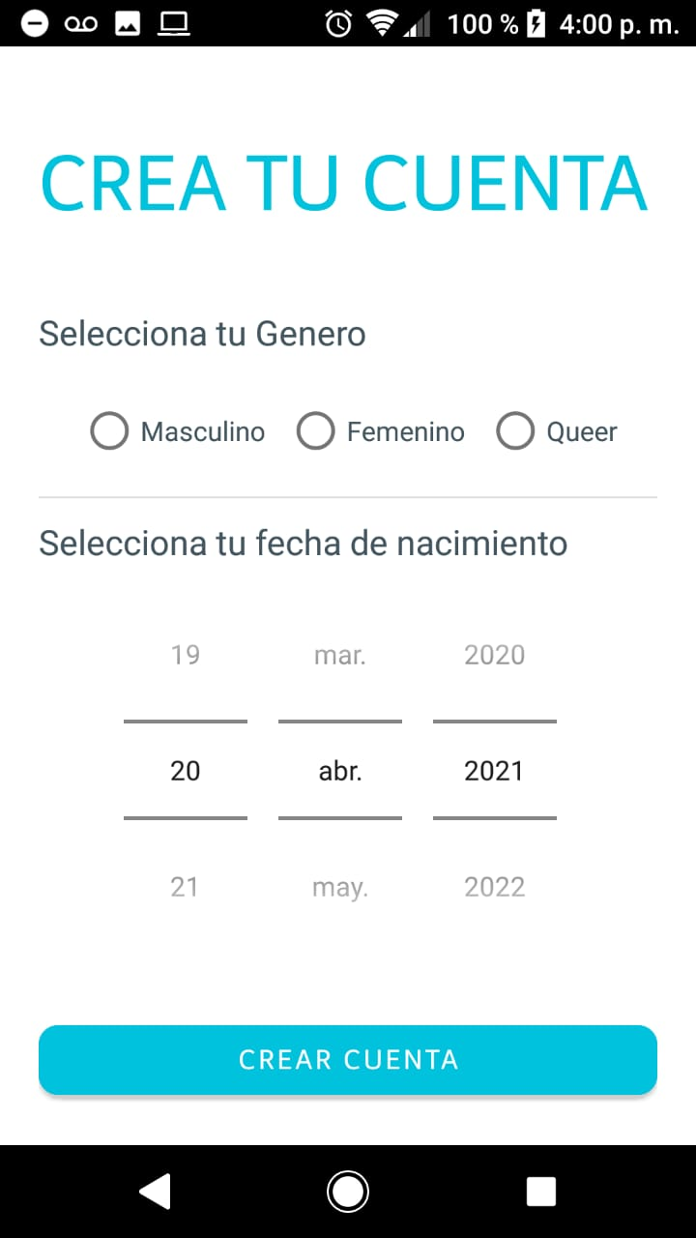

La pantalla que se muestra es la última para completar su registro, en la cual deberá escoger su género y fecha de nacimiento. Al completar este apartado, puede proceder a presionar el botón “Crear Cuenta”

Ilustración 4: Pantalla final de registro

## AGENDAR CITA

Para poder agendar una cita dentro de la aplicación es necesario que haya iniciado sesión previamente.

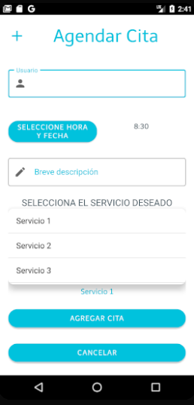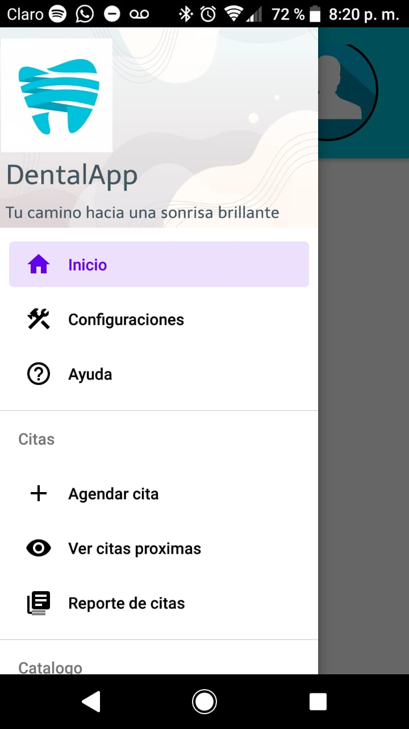

Los datos que debe llenar para agendar cita debe ser el nombre de usuario, seleccionar la hora y fecha para la cita y escoger el servicio deseado.

Al finalizar de llenar todos los campos puede efectuar el registro al presionar el botón “Agregar Cita”.

Ilustración 6: Pantalla para agendar cita

Ilustración 5: Menú lateral de la aplicación

La opción de agendar cita la puede encontrar en el menú lateral izquierdo de la aplicación, presionando la opción que se muestra resaltada en la ilustración 5

## 

Ilustración 7: Citas próximas agendadas

## CITAS PRÓXIMAS

En este apartado se pueden observar las citas futuras agendadas en la clínica dental y de esta manera el usuario logra tener mayor control sobre ellas. Para poder acceder a esta opción el usuario solo deberá hacer uso del menú lateral izquierdo y seleccionar la opción “Citas Próximas”.

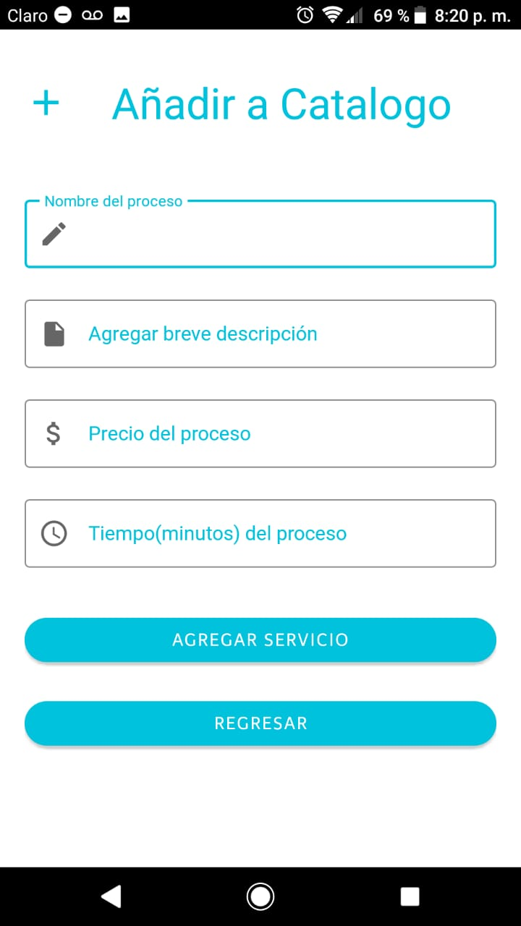

Ilustración 9: Agregar Servicios Dentales

## AGREGAR SERVICIOS

En DentalApp se encuentra la opción de “Agregar Servicios” la cual puede utilizarla el usuario con cuenta con privilegios de “administrador” o “dentista” para tener su menú de servicios ofrecidos por la clínica dental, dentro de esta opción se podrá agregar el nombre del servicio, una pequeña descripción del mismo, el precio y el tiempo que conlleva el procedimiento o servicio dental.

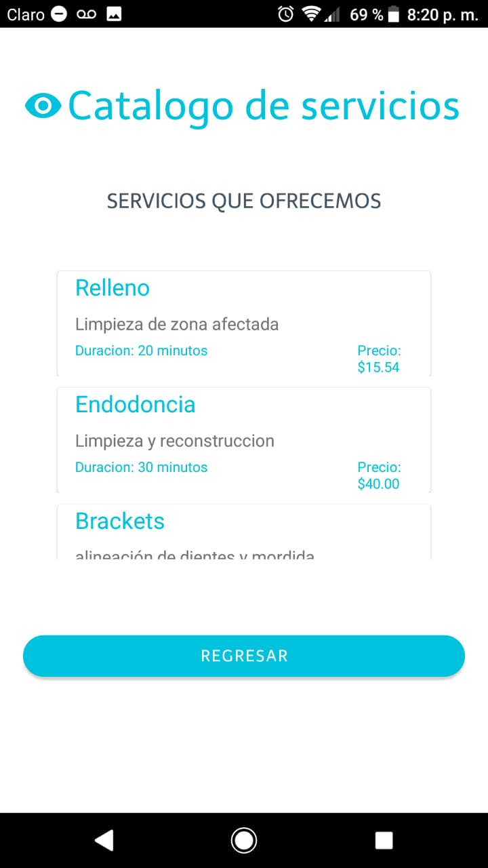[1]

Ilustración 10: Catalogo de Servicios

## VER SERVICIOS

Esta opción está disponible para cualquier tipo de usuario y en ella podrá ver los servicios que ofrece la clínica dental, cuál es el precio, el tiempo que conlleva los procedimientos dentales y una breve descripción del mismo.

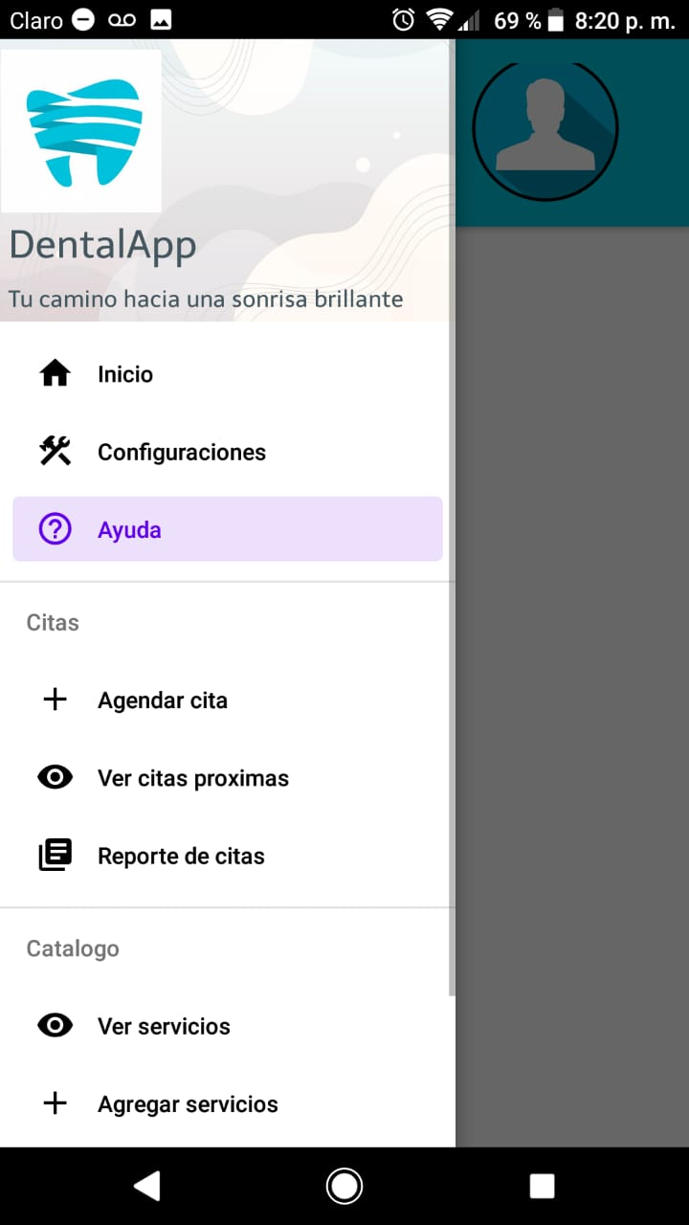

## AYUDA

Esta opción se encuentra en el menú lateral y de ella se descarga este manual de usuario donde podrá buscar información que necesite acerca de la aplicación.

1.